部分谷歌浏览器不能一键导入word的方法

现象说明：
chrome 94版的浏览器，由于谷歌浏览器自动升级默认加了设置，拦截了常规操作，造成无法一键导入word文档。现象如下：总是提示反复下载

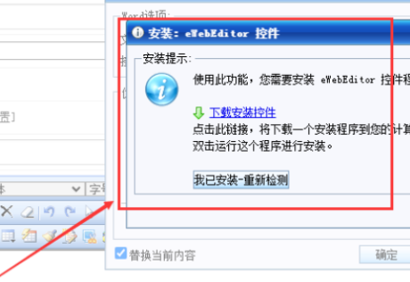

解决方法如下：

打开谷歌浏览器；浏览器输入下面的地址，然后回车：

chrome://flags/#block-insecure-private-network-requests

接下来在这个显示项次上，点击下拉选择【Diabled】,然后点击重新启动按钮。如下图：

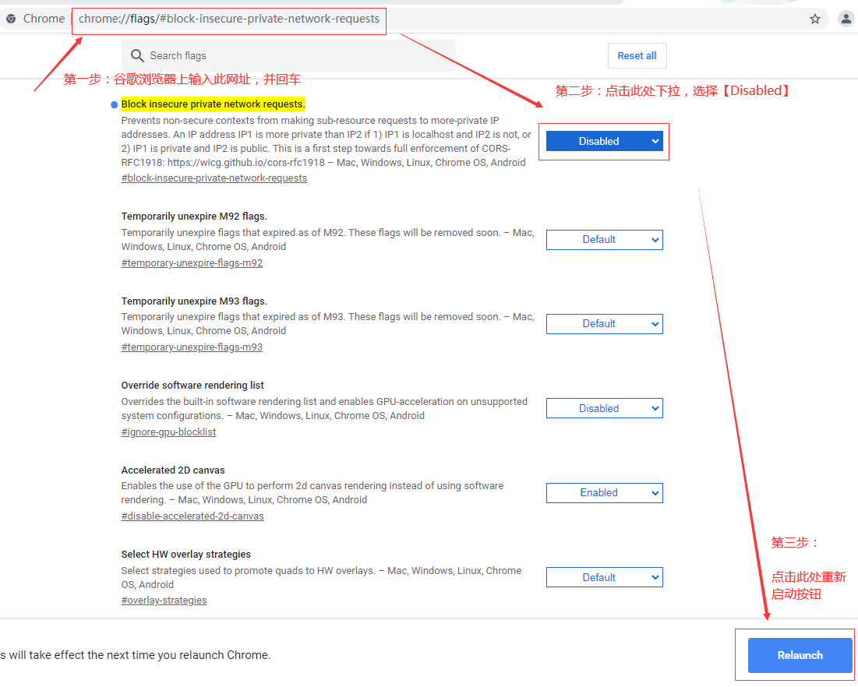

备注：如果还有问题，可以关闭浏览器重新开启。

